NGÂN HÀNG CÂU HỎI BỔ SUNG

Bổ sung câu hỏi lớp 1
Chủ đề 2: Phép cộng, phép trừ trong phạm vi 10
Nhóm 02 • 5 bài học • 8. Phép cộng trong phạm vi 10 (tiếp theo) | 10. Khối hộp chữ nhật, khối lập phương | 11. Làm quen với phép trừ, dấu trừ | 12. Phép trừ trong phạm vi 6 | 14. Phép trừ trong phạm vi 6 (tiếp theo)

8. Phép cộng trong phạm vi 10 (tiếp theo)
Số câu bổ sung trong tài liệu: 1
Câu 01 • HARD
Thử thách hai ý của 8. Phép cộng trong phạm vi 10 (tiếp theo): chọn cặp kết quả đúng theo thứ tự trong hình.
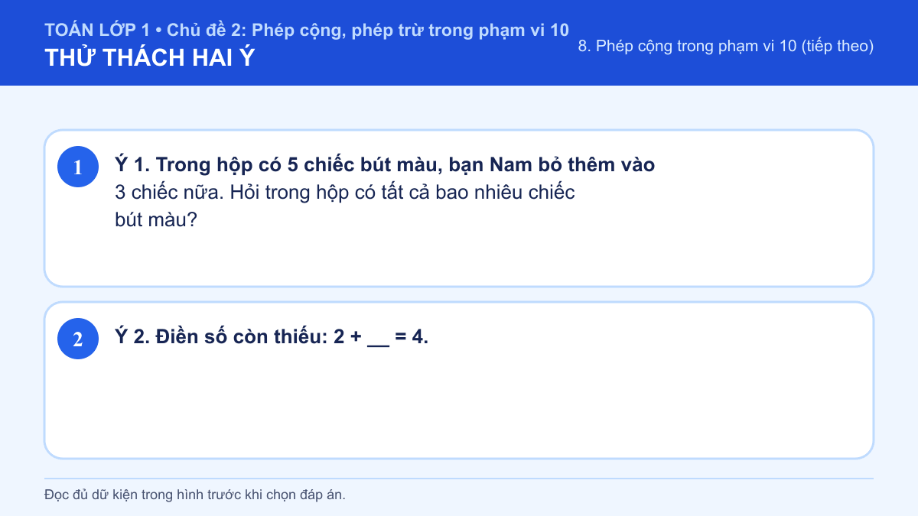
A. Ý 1: 8; Ý 2: 3
B. Ý 1: 6; Ý 2: 3
C. Ý 1: 8; Ý 2: 2
D. Ý 1: 6; Ý 2: 2
Đáp án: C. Lời giải: Ý 1: Trong hộp đã có 5 chiếc bút, bỏ thêm 3 chiếc nữa thì có 5 + 3 = 8 chiếc bút màu. Ý 2: Từ 2 em đếm thêm 2 là được 4, nên số cần điền là 2 vì 2 + 2 = 4. Vì vậy cặp kết quả đúng là “Ý 1: 8; Ý 2: 2”.

10. Khối hộp chữ nhật, khối lập phương
Số câu bổ sung trong tài liệu: 1
Câu 02 • HARD
Thử thách hai ý của 10. Khối hộp chữ nhật, khối lập phương: chọn cặp kết quả đúng theo thứ tự trong hình.
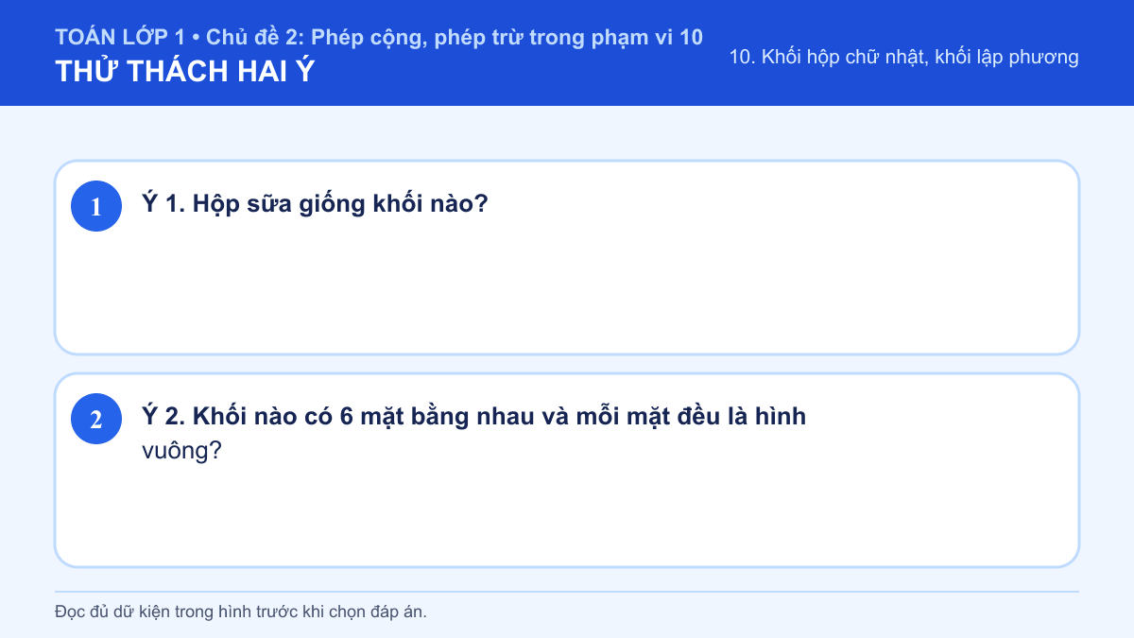
A. Ý 1: Khối hộp chữ nhật; Ý 2: Khối hộp chữ nhật
B. Ý 1: Hình tam giác; Ý 2: Khối hộp chữ nhật
C. Ý 1: Khối hộp chữ nhật; Ý 2: Khối lập phương
D. Ý 1: Hình tam giác; Ý 2: Khối lập phương
Đáp án: C. Lời giải: Ý 1: Hộp sữa thường dài hơn bề rộng và có các mặt phẳng dạng hình chữ nhật. Vì vậy, hộp sữa gần giống khối hộp chữ nhật. Ý 2: Khối lập phương có 6 mặt bằng nhau và tất cả các mặt đều là hình vuông. Vì vậy, em chọn khối lập phương. Vì vậy cặp kết quả đúng là “Ý 1: Khối hộp chữ nhật; Ý 2: Khối lập phương”.

11. Làm quen với phép trừ, dấu trừ
Số câu bổ sung trong tài liệu: 1
Câu 03 • HARD
Thử thách hai ý của 11. Làm quen với phép trừ, dấu trừ: chọn cặp kết quả đúng theo thứ tự trong hình.
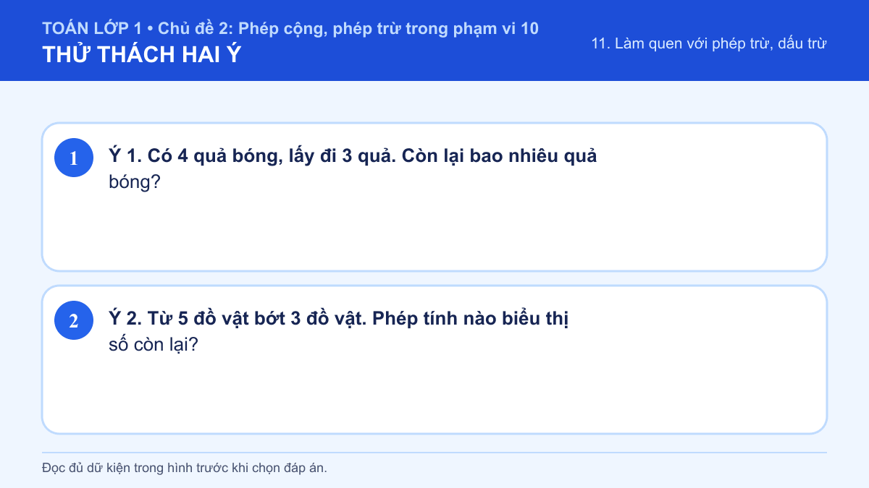
A. Ý 1: 1; Ý 2: 5 - 3 = 2
B. Ý 1: 5; Ý 2: 5 - 3 = 2
C. Ý 1: 1; Ý 2: 5 + 3
D. Ý 1: 5; Ý 2: 5 + 3
Đáp án: A. Lời giải: Ý 1: Có 4 quả bóng rồi lấy đi 3 quả. Em tính 4 − 3 = 1. Ý 2: Bớt đi thì em làm phép trừ. Có 5 đồ vật bớt 3 đồ vật, em tính 5 − 3 = 2. Vì vậy cặp kết quả đúng là “Ý 1: 1; Ý 2: 5 - 3 = 2”.

12. Phép trừ trong phạm vi 6
Số câu bổ sung trong tài liệu: 1
Câu 04 • HARD
Thử thách hai ý của 12. Phép trừ trong phạm vi 6: chọn cặp kết quả đúng theo thứ tự trong hình.
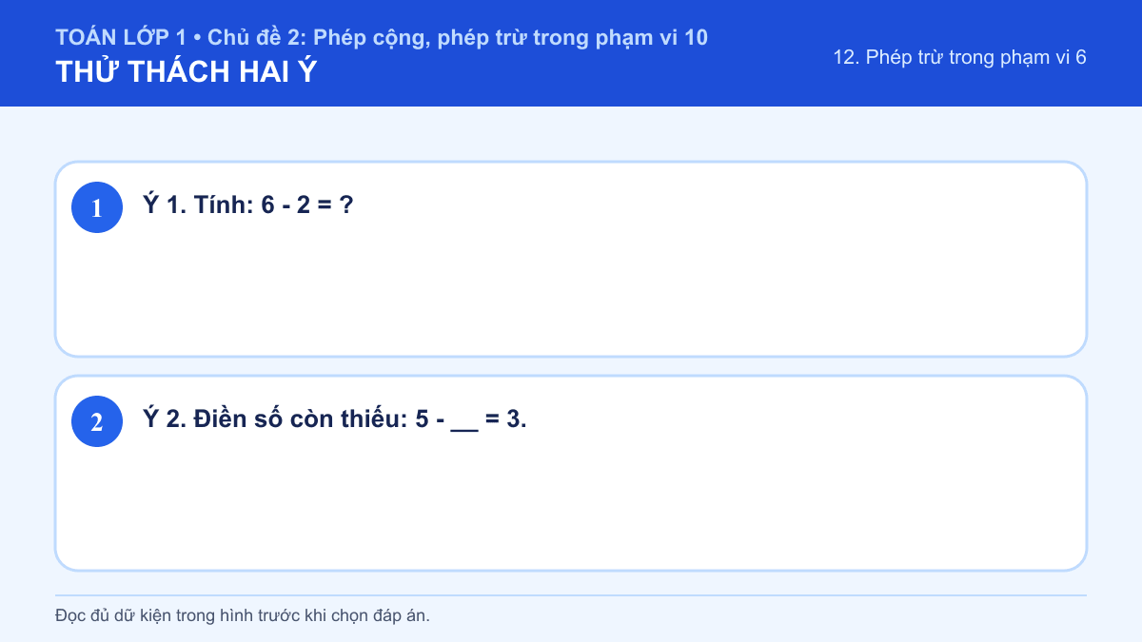
A. Ý 1: 5; Ý 2: 1
B. Ý 1: 4; Ý 2: 2
C. Ý 1: 5; Ý 2: 2
D. Ý 1: 4; Ý 2: 1
Đáp án: B. Lời giải: Ý 1: Em bắt đầu từ 6 rồi lùi 2 đơn vị: 5, 4. Vì vậy, 6 − 2 = 4. Ý 2: Vì 5 − 2 = 3 nên số cần điền là 2. Vì vậy cặp kết quả đúng là “Ý 1: 4; Ý 2: 2”.

14. Phép trừ trong phạm vi 6 (tiếp theo)
Số câu bổ sung trong tài liệu: 1
Câu 05 • HARD
Thử thách hai ý của 14. Phép trừ trong phạm vi 6 (tiếp theo): chọn cặp kết quả đúng theo thứ tự trong hình.
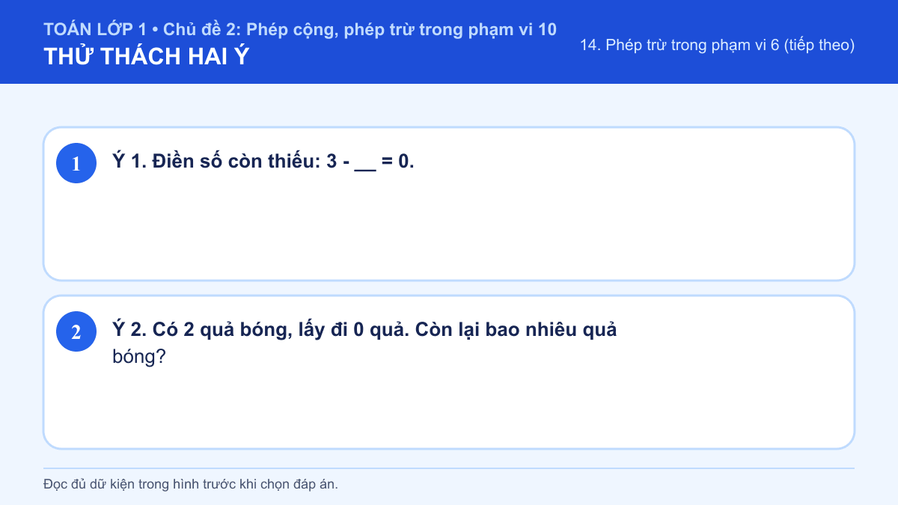
A. Ý 1: 6; Ý 2: 2
B. Ý 1: 3; Ý 2: 1
C. Ý 1: 6; Ý 2: 1
D. Ý 1: 3; Ý 2: 2
Đáp án: D. Lời giải: Ý 1: Em thử tính 3 - 3 = 0, đúng như đề nên số cần điền là 3. Ý 2: Lấy đi 0 quả nghĩa là không lấy quả nào, nên 2 - 0 = 2. Vẫn còn 2 quả bóng. Vì vậy cặp kết quả đúng là “Ý 1: 3; Ý 2: 2”.

